Commandes Git

Les branches 2

Création d’une branche 2

Switchout vers une branche 3

Les commits 4

Switchout vers un commit 4

Revert vers le dernier commit 5

Les merges 6

Merge de la branche courante vers la branche master 6

Abandon d’un merge 7

Résolutions en cas de conflit 8

Visualisation des différences en cas de conflit 9

Commit de validation après résolution d’un conflit 10

Vue des changements en attente 11

# Les branches

## Création d’une branche

## Switchout vers une branche

# Les commits

Switchout vers un commit

## A screenshot of a computer AI-generated content may be incorrect.Revert vers le dernier commit

# Les merges

## Merge de la branche courante vers la branche master

## Abandon d’un merge

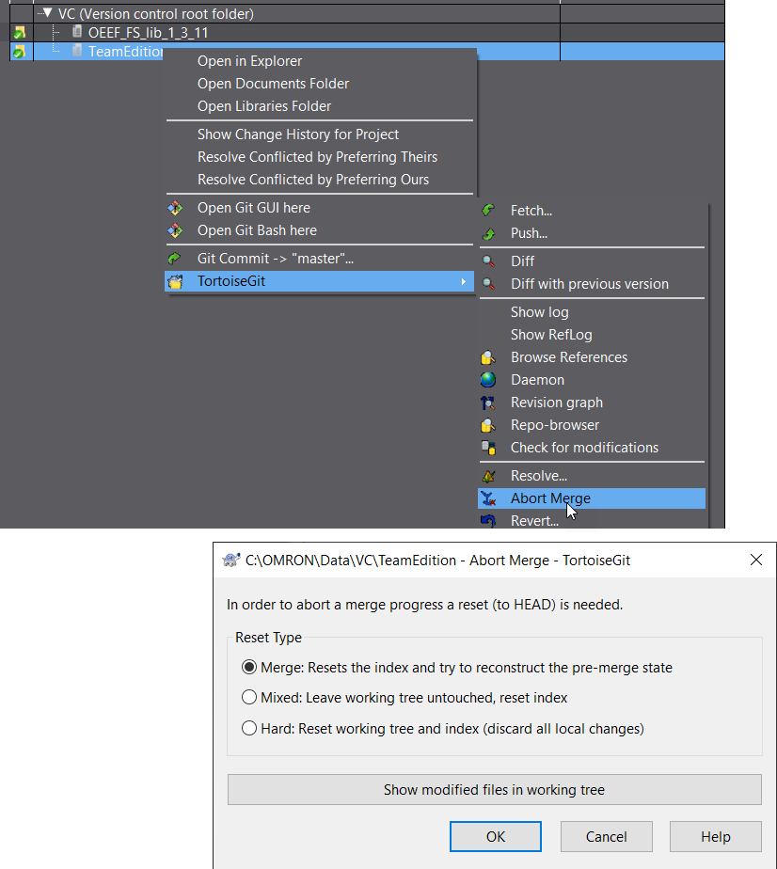

## Résolutions en cas de conflit

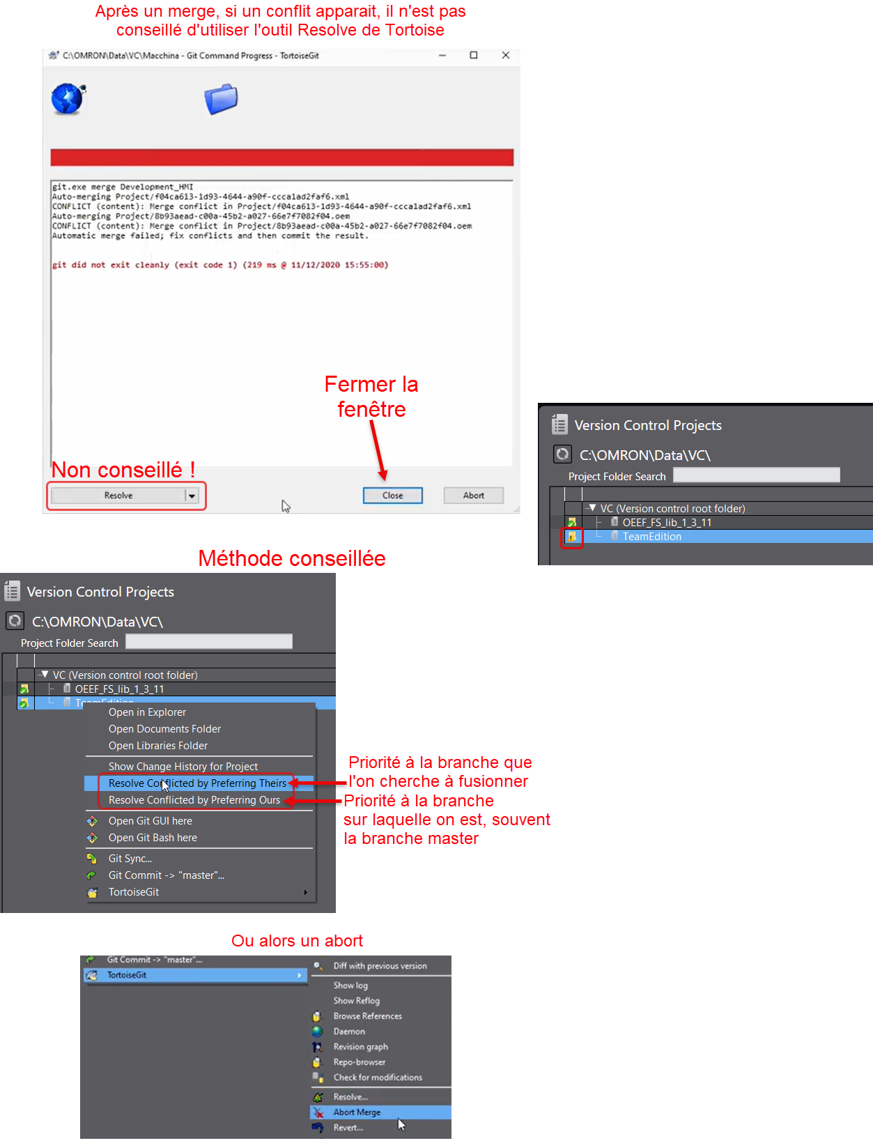

## Visualisation des différences en cas de conflit

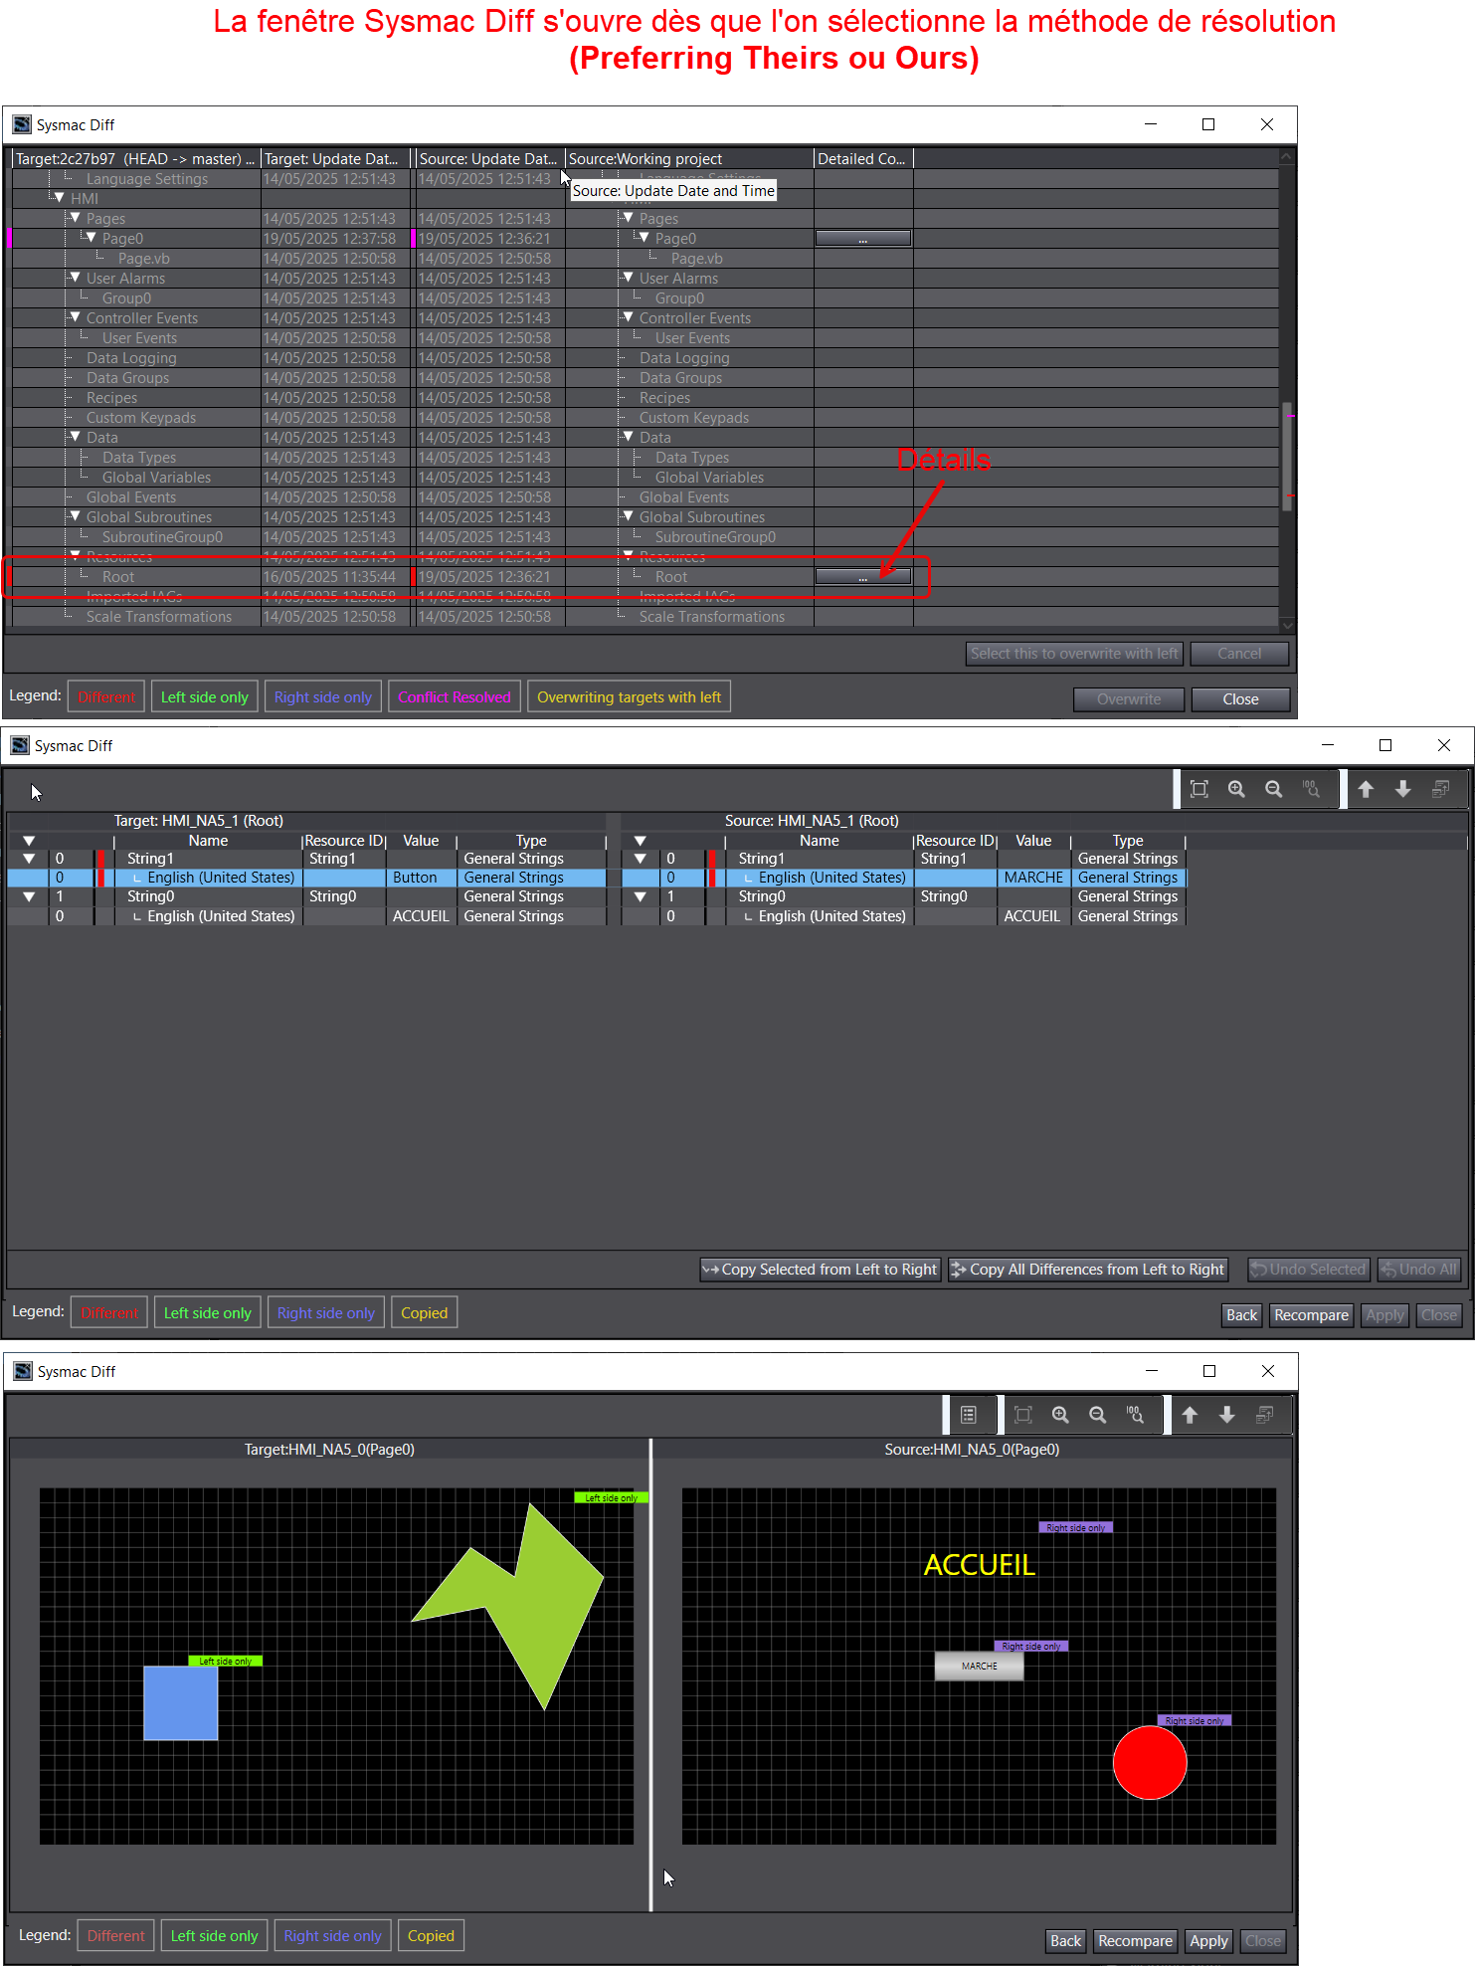

## Commit de validation après résolution d’un conflit

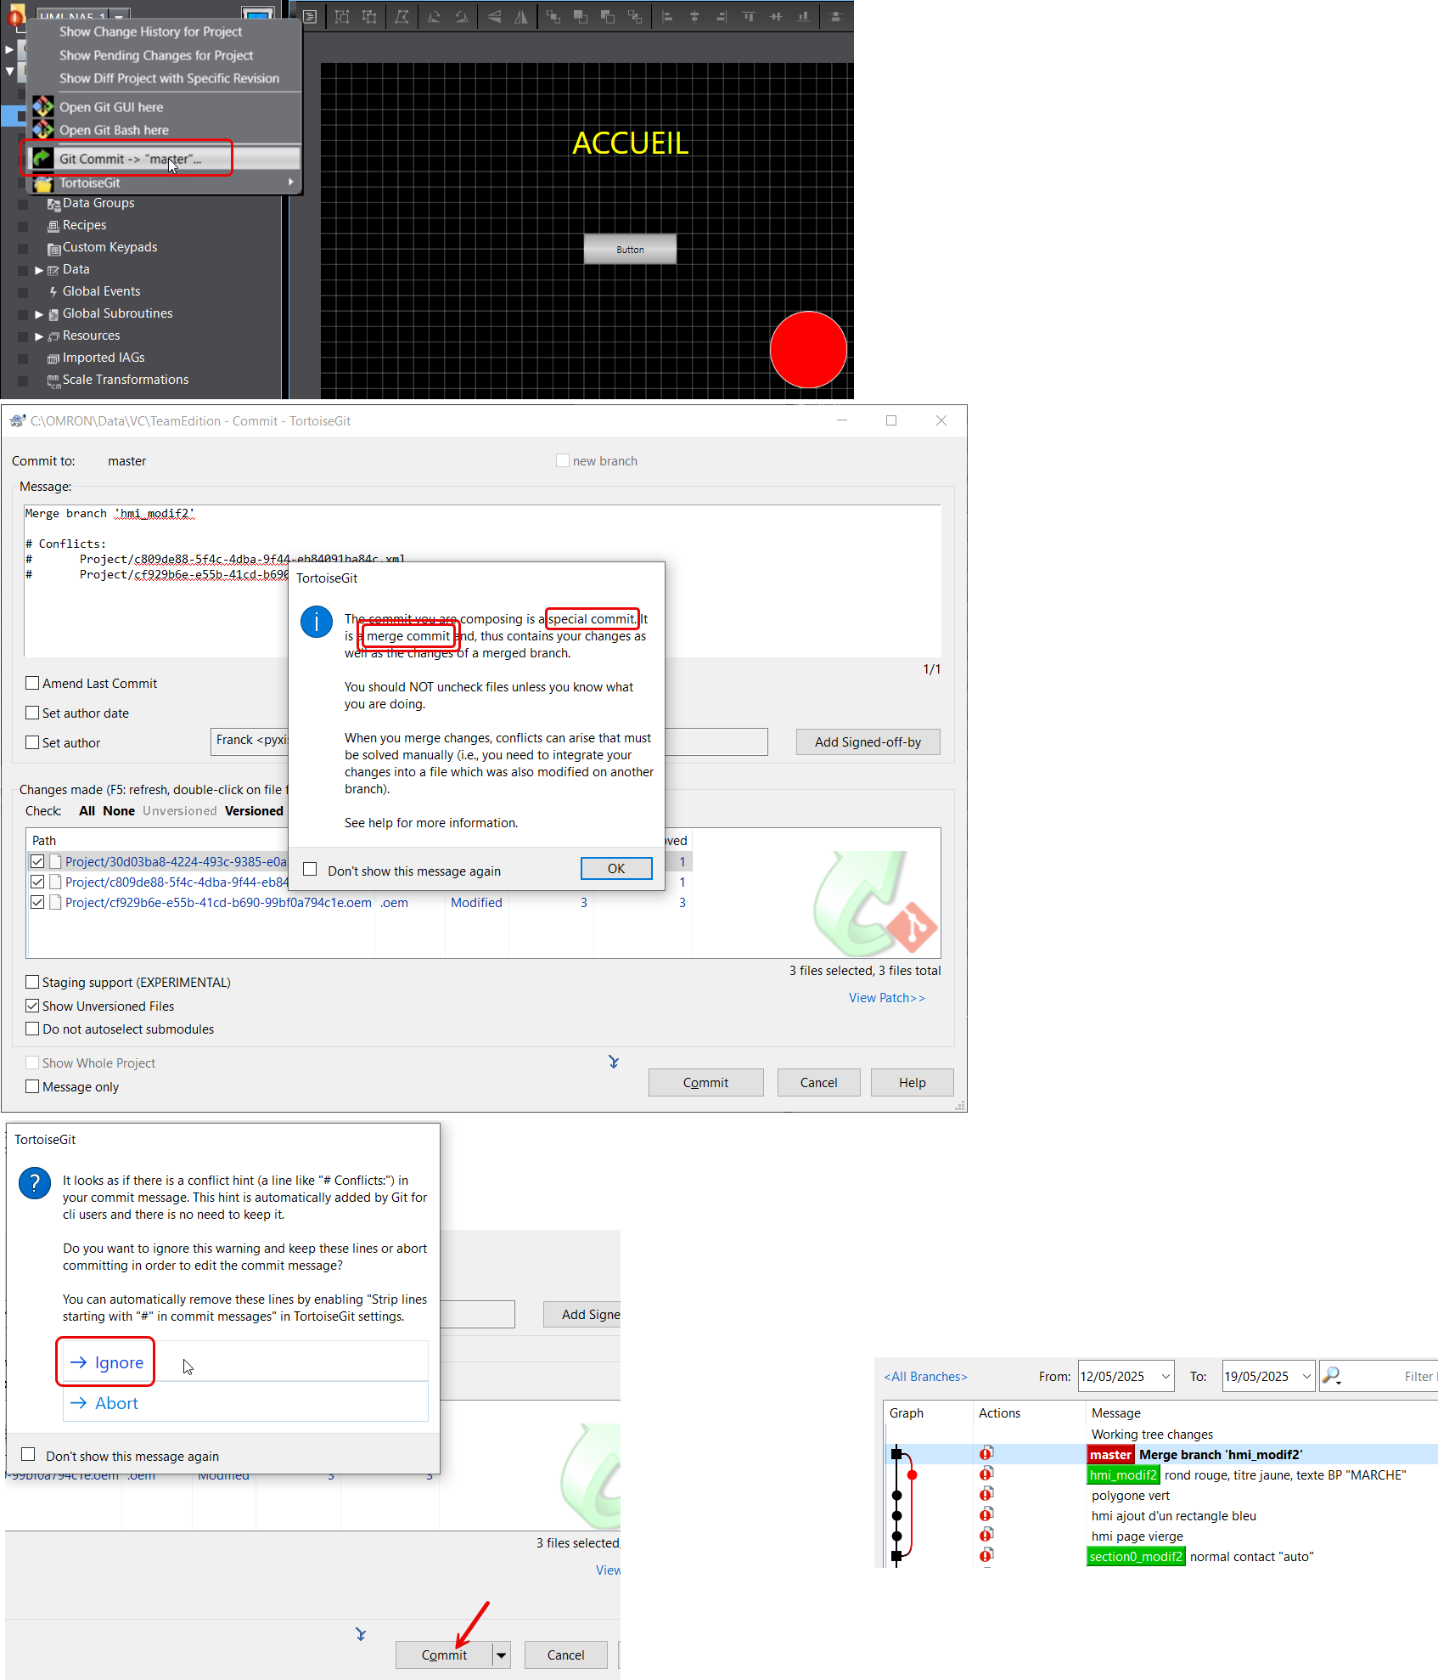

# Vue des changements en attente

